ПАЛЬЧИКОВАЯ ГИМНАСТИКА.

СОВЕТЫ ДЛЯ РОДИТЕЛЕЙ ДЕТЕЙ 4-5 ЛЕТ.
Что такое «Пальчиковая гимнастика»? Само название включает в себя два составляющих – гимнастика с помощью пальцев. А ещё это очень интересное и полезное занятие.
Рекомендации к проведению пальчиковых игр
1) Перед игрой с ребенком обсудить ее содержание, сразу при этом отрабатывая необходимые жесты, комбинация пальцев, движения. Это не только позволит подготовит малыша к правильному выполнению упражнения, но и создаст необходимый эмоциональный настрой.
2) Перед началом упражнений дети разогревают ладони легкими поглаживаниями до приятного ощущения тепла.
3) Все упражнения выполняются в медленном темпе, от 3 до 5 раз, сначала правой рукой, затем левой, а потом двумя руками вместе.
4) Выполняйте упражнения вместе с ребенком, при этом демонстрируя собственную увлеченность игрой.
5) При выполнении упражнений необходимо вовлекать, по возможности, все пальцы руки.
6) Необходимо следить за правильной постановкой кисти руки, точным переключением с одного движения на другое.
7) Нужно добиваться, чтобы все упражнения выполнялись ребенком легко, без чрезмерного напряжения мышц руки, чтобы они приносили ему радость.
8) Все указания даются спокойным, доброжелательным тоном, четко, без лишних слов. При необходимости ребенку оказывается помощь.
9) В идеале: каждое занятие имеет свое название, длиться несколько минут и повторяется в течении дня 2-3 раза.
10) При повторных проведениях игры дети нередко начинают произносить текст частично (особенно начало и окончание фраз). Постепенно текст разучивается наизусть, дети произносят его целиком, соотнося слова с движениями.
11) Выбрав два или три упражнения, постепенно заменяйте их новыми.
Наиболее понравившиеся игры можете оставить в своем репертуаре и возвращаться к ним по желанию малыша.
12) Не ставьте перед ребенком несколько сложных задач сразу (к примеру, показывать движения и произносить текст). Объем внимания у детей ограничен, и невыполнимая задача может «отбить» интерес к игре.
13) Никогда не принуждайте. Попытайтесь разобраться в причинах отказа, если возможно, ликвидируйте их (например, изменив задание) или поменяйте игру.
Пальчиковые игры и упражнения - уникальное средство для развития речи. Разучивание текстов с использованием «пальчиковой» гимнастики стимулирует развитие мышления, внимания, воображения. Ребёнок лучше запоминает стихотворные тексты, его речь делается точной и выразительной.
Если систематически заниматься развитием мелкой моторики у детей старшего дошкольного возраста, то кисти рук приобретают хорошую подвижность, гибкость, исчезает скованность движений, это в дальнейшем облегчает приобретение навыков письма. Эти дети при обучении элементам письма будут демонстрировать хороший нажим, «уверенные» линии, они заметно лучше своих сверстников могут справляться с программными требованиями по изобразительной деятельности. Всё это создаёт благоприятную базу для более успешного обучения в школе.
В программе детского сада предусмотрены специальные занятия по развитию мелкой моторики. Однако такие занятия можно проводить в перерыве между основными, во время игр в помещении или на прогулке. Либо использовать в качестве разминок на занятиях. Начать можно с самомассажа.
Самомассаж – один из видов пассивной гимнастики, его необходимо проводить ежедневно, желательно 2–3 раза в день. Он оказывает тонизирующее действие на ЦНС, улучшает функции рецепторов.
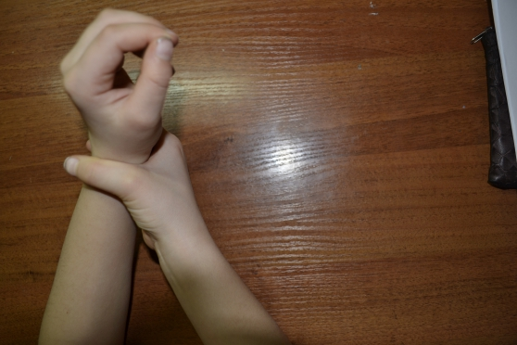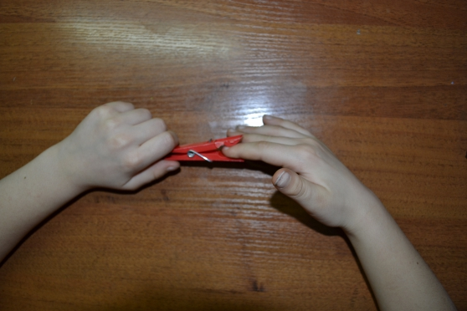
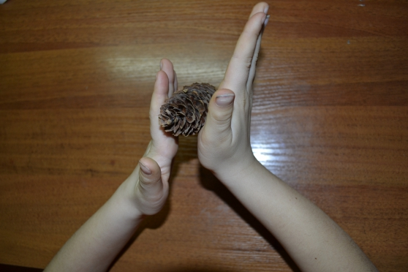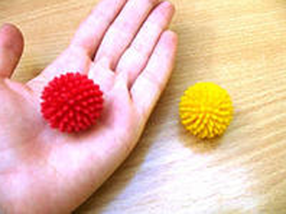
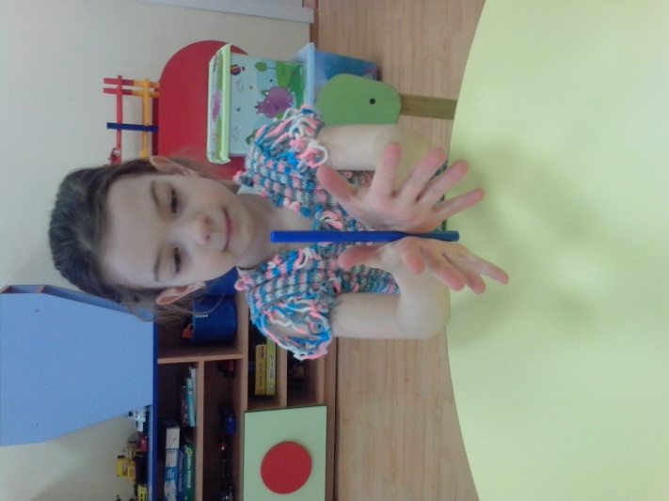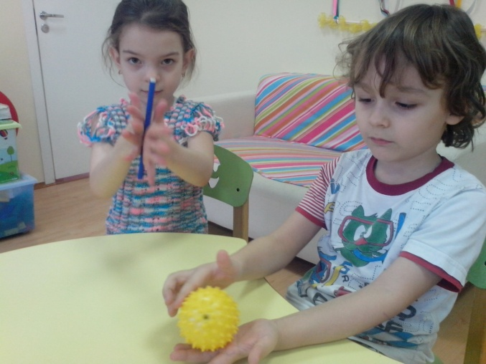
Для развития мелкой моторики руки разработано много интересных методов и приемов, используются разнообразные стимулирующие материалы. В дошкольных учреждениях педагоги используют накопленный опыт по данному направлению и основной принцип дидактики: от простого к сложному. Подборка игр и упражнений, их интенсивность, количественный и качественный состав варьируются в зависимости от индивидуальных и возрастных особенностей детей. Считается, что для разностороннего гармоничного.
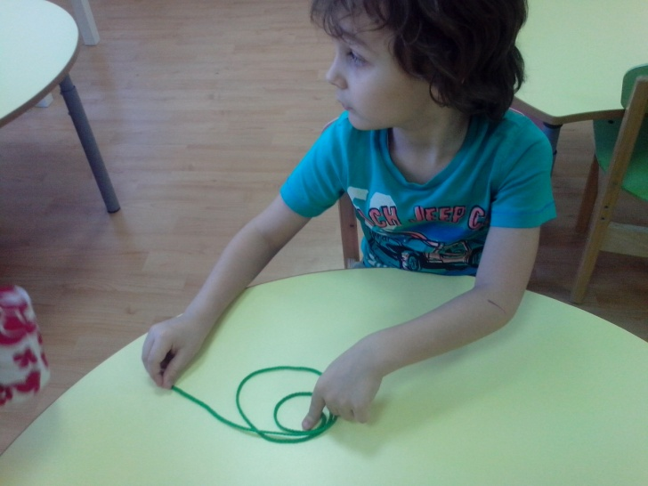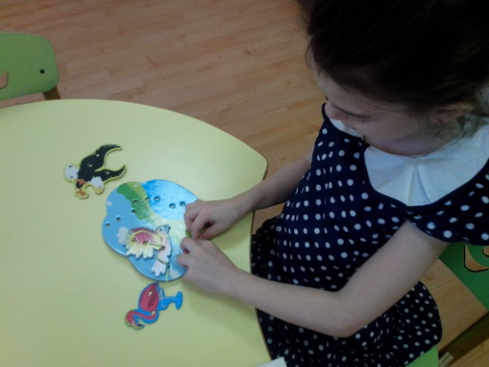
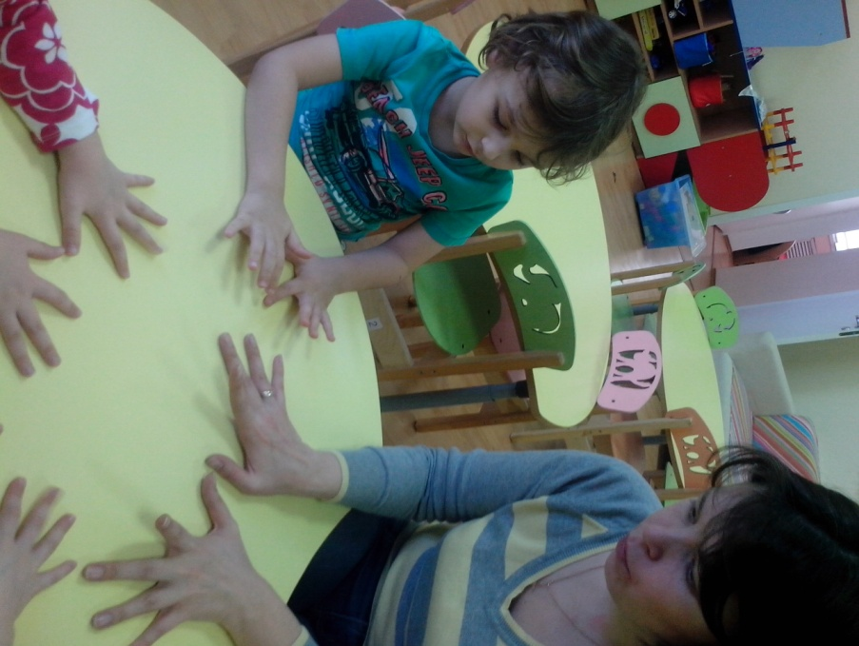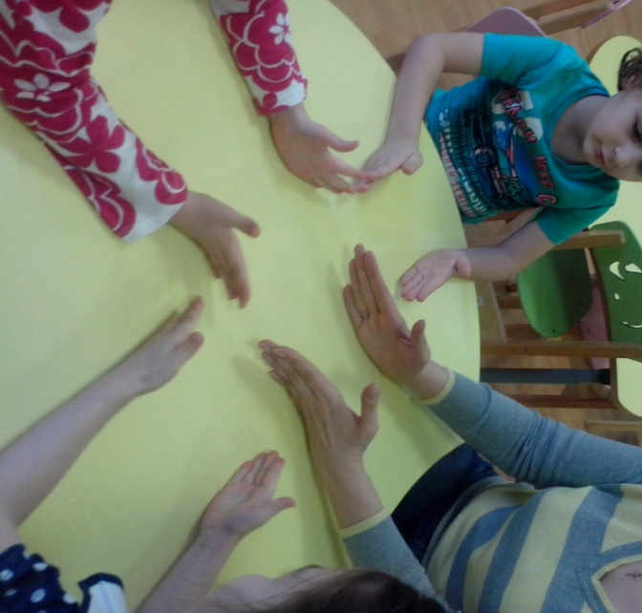

Обычно ребёнок, имеющий высокий уровень развития мелкой моторики, умеет логически мыслить, у него достаточно развиты память, внимание, связная речь.
Для этого необходимо шире использовать разнообразные игры и упражнения, направленные на формирование тонких движений пальцев рук не только родителям, но и воспитателям как речевых, так и общеразвивающих групп д/сада.
Родителям и воспитателям детей 5–7 лет для развития ручной умелости рекомендуется проводить:
- катать по очереди каждым пальцем камешки, мелкие бусинки,
шарики;
- запускать пальцами мелкие «волчки»;
- разминать пальцами пластилин и глину, лепить различные поделки;
- сжимать и разжимать кулачки «бутончик проснулся и открылся, а
вечером заснул и закрылся», делать кулачки «мягкими» и
«твердыми», барабанить всеми пальцами обеих рук по столу, махать в
воздухе только пальцами, собирать все пальцы в щепотку;
- нанизывать крупные пуговицы, шарики, бусинки на нитку;
- завязывать узелки на шнурке, веревке;
- застегивать (расстёгивать) пуговицы;
- играть с конструктором, мозаикой, складывать матрешки;
- выкладывать из палочек узоры по образцу и по желанию;
- мять руками поролоновые шарики, губки;
- рисовать, раскрашивать, штриховать, обводить по точкам, выполнять
графические задания в тетрадях; (Приложение 3)
- резать (вырезать) ножницами;
- плести из бумаги коврики, корзинки, косички;
- выполнять аппликации.
Не менее важным при развитии мелкой моторики рук является повседневный труд детей по дому:
- перемотка ниток, завязывание и развязывание узелков;
- уход за срезанными и живыми цветами;
- водные процедуры, переливание воды (мытье посуды, стирка
кукольного белья (объяснить и показать предварительно все
процессы: смачивание, намыливание, перетирание, полоскание,
отжимание));
- разбор круп и т.д.

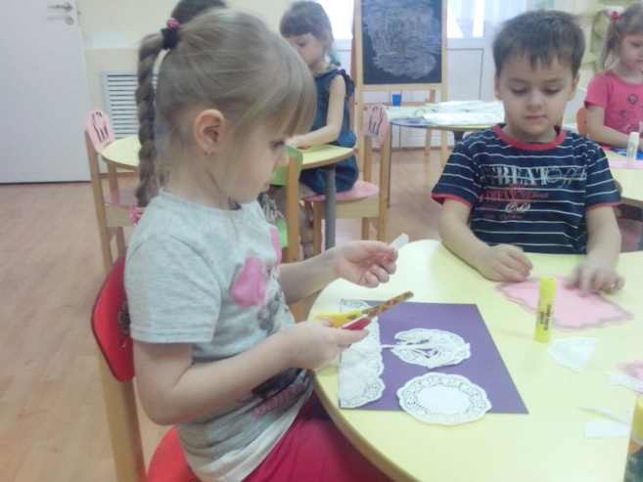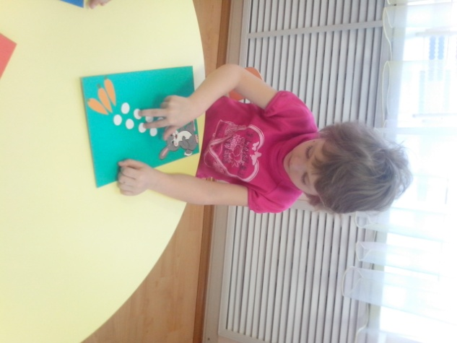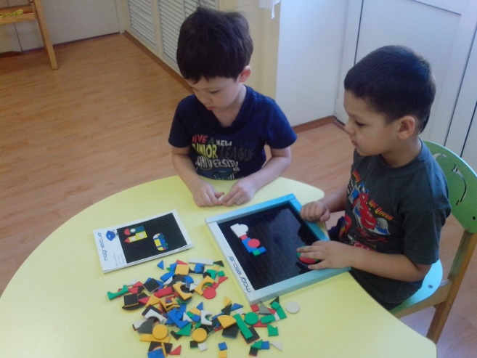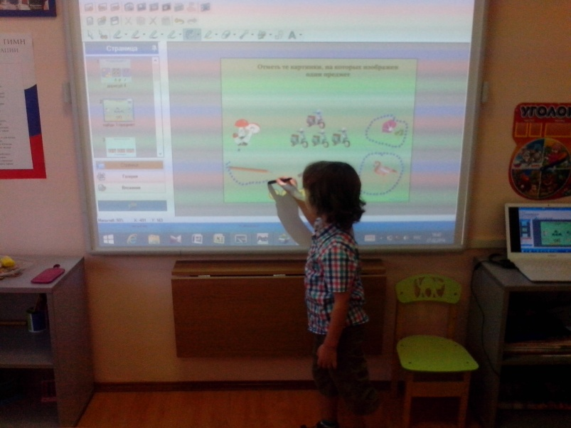

Уважаемые родители!
Ежедневно выполняя одно из этих пальчиковых упражнений с вашим ребёнком, вы помогаете развитию двигательных возможностей его рук, его речи, мышления, улучшаете его настроение. Но при этом вы способствуете улучшению своего здоровья и настроения на многие годы. Эти упражнения помогают вам и вашему ребёнку поддерживать работоспособность центральной нервной системы и всего организма.
